Что такое домашнее насилие?

«Насилие в семье - умышленные действия физической, психологической, сексуальной направленности одного члена семьи по отношению к другому члену семьи, нарушающие его права, свободы, законные интересы и причиняющие ему физические и (или) психические страдания».
Закон Республики Беларусь «Об основах деятельности
по профилактике правонарушений»
Насилие в отношении женщин, как подразумевается, охватывает следующие случаи, но не ограничивается ими:
физическое, половое и психологическое насилие, которое имеет место в семье, включая нанесение побоев, половое принуждение в отношении девочек в семье, насилие, связанное с приданым, изнасилование жены мужем, повреждение женских половых органов и другие традиционные виды практики, наносящие ущерб женщинам, внебрачное насилие и насилие, связанное с эксплуатацией;
Декларация об искоренении насилия в отношении женщин Ст.2

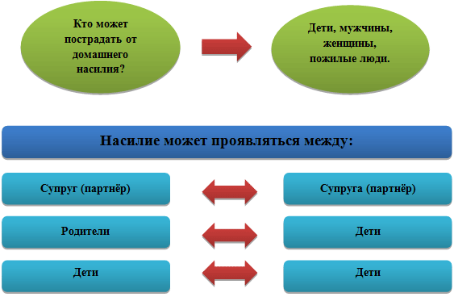

При анализе феномена насилия в семье важно избегать суждений, согласно которым уместно ставить знак равенства между понятиями «конфликт» и «ситуация насилия». Домашнее насилие представляет собой повторяющиеся во времени инциденты (паттерн) множественных видов насилия. Наличие паттерна — важный индикатор отличия домашнего насилия от просто конфликтной ситуации в семье
Брайцева, Е.А. Женское супружеское насилие — Нижний Новгород, 2008г.
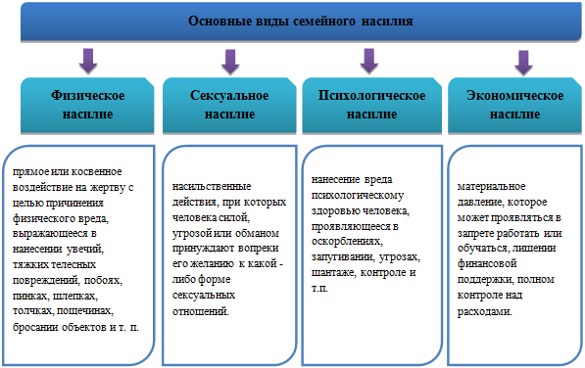
Очень часто данные виды насилия могут носить комплексный характер!

Цикл семейного насилия
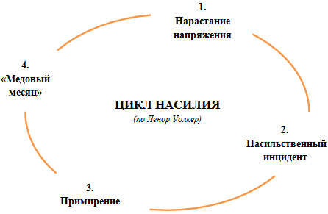
1. Нарастание напряжения в семье. Возрастает недовольство в отношениях и нарушается общение между членами семьи.
2. Насильственный инцидент. Происходит вспышка жестокости вербального, эмоционального или физического характера. Сопровождается яростью, спорами, обвинениями, угрозами, запугиванием.
3. Примирение. Обидчик приносит извинения, объясняет причину жестокости, перекладывает вину на пострадавшую (-его), иногда отрицает произошедшее или убеждает пострадавшую (-его) в преувеличении событий.
4. Спокойный период в отношениях («медовый месяц»). Насильственный инцидент забыт, обидчик прощен. Фаза называется «медовый месяц» потому, что качество отношений между партнёрами на этой стадии возвращается к первоначальному.
После «медового месяца» отношения возвращаются на первую стадию, и цикл повторяется. С течением времени каждая фаза становится короче, вспышки жестокости учащаются и причиняют больший ущерб. Пострадавшая (-ий) не в состоянии урегулировать ситуацию самостоятельно (Домашнее насилие как проблема современного общества. Пазухина С. В., Фокин И. В., Фуртаева Е. И., НОУ ВПО Тульский институт управления и бизнеса, г. Тула).
Согласно Всеобщей Декларации прав человека, которая была принята Организацией Объединенных Наций в 1948 году,
все люди имеют право на жизнь БЕЗ НАСИЛИЯ.
В частности, Декларация гласит:
- “Статья 1. Все люди рождаются свободными и равными в своем достоинстве и правах”
- “Статья 5. Никто не должен подвергаться пыткам или жестоким, бесчеловечным или унижающим достоинство обращению и наказанию”.

Райметодкабинет, 2016/2017 учебный го

